

PLAN DE SEGURIDAD Y PRIVACIDAD DE LA INFORMACIÓN
PL-GT-05
JUNIO 2021

ELABORADO POR | REVISADO POR | APROBADO POR
Carlos Gómez Valencia  Profesional Especializado  Willington Bejarano Sánchez  Duver Vasco Velázquez  Contratistas | María Dolly Alfonso León  Subdirector Administrativo y Financiero  Carolina Martínez Cano  Líder del MIPG y Sistemas de Gestión | Liliam Gabriela Cano Ramírez  Directora

TABLA DE CONTENIDO

1.INTRODUCCION
2. OBJETIVOS
3. ALCANCE
4. DEFINICIONES
5. MARCO NORMATIVO
6. DESARROLLO
6.1. PLANEAR EL MANTENIMIENTO.
6.2. INFORMAR A CADA USUARIO LA EJECUCI´N DEL MANTENIMIENTO.
6.3. IMPRIMIR REGISTRO Y HACER FIMAR DEL USUARIO DEL EQUIPO INTERVENIDO.
6.4. ESCANEAR E INDEXAR AL SIFI EL REGISTRO
7. INDICADORES
8. REGISTROS

INTRODUCCIÓN
Asignando roles y responsabilidades en los ejes que lo integran, siendo la Seguridad de la Información uno de ellos, El Decreto 1078 de 2015 modificado por el Decreto 1008 de 2018, en el artículo 2.2.9.1.1.3. Principios. Define la Seguridad de la Información como principio de la Política de Gobierno Digital, de igual manera en el artículo 2.2.9.1.2.1 define la estructura de los Elementos de la Política de Gobierno Digital a través de componentes y habilitadores transversales los cuales son los elementos fundamentales de Seguridad de la Información, Arquitectura y Servicios Ciudadanos Digitales, que permiten el desarrollo de los anteriores componentes y el logro de los propósitos de la Política de Gobierno Digital.
Con base a lo anterior, el presente Plan contempla temas relevantes que establecen los controles para la seguridad de la información de la entidad.

OBJETIVOS.
  - Objetivo estratégico al cual le apunta el plan:
El presente plan se articula con la plataforma estratégica de la entidad a través del aporte que éste hace al cumplimiento del siguiente objetivo estratégico:
- Implementar los lineamientos establecidos en materia de la seguridad y privacidad de la Información

  - Objetivo del Plan:

Asegurar el cumplimiento de controles establecidos en materia de Seguridad Digital, a fin de garantizar la continuidad de la Operación Tecnológica en articulación con el Modelo de Operación por Procesos del Instituto Social de vivienda de Medellín.

- ALCANCE.
El Plan de Seguridad y Privacidad de la Información del Institución social de Vivienda de Medellín aplica donde éste, tenga presencia o desarrolle su acompañamiento a través de la recolección, procesamiento, almacenamiento, recuperación, intercambio y consulta de información, en el desarrollo de la misión institucional y cumplimiento de sus objetivos estratégicos.

- DEFINICIONES.
- Confidencialidad: es la propiedad de prevenir que se divulgue la información a personas o sistemas no autorizados.

- Integridad: es la propiedad que busca proteger que se modifiquen los datos libres de forma no autorizada.

- Disponibilidad: es una característica, cualidad o condición de la información que se encuentra a disposición de quien tiene que acceder a esta, bien sean personas, procesos o aplicaciones.

- Seguridad de la Información: consiste en asegurar que los recursos del Sistema de Información de una empresa se utilicen de la forma que ha sido decidido y el acceso de información se encuentra contenida, así como controlar que la modificación solo sea posible por parte de las personas autorizadas para tal fin y por supuesto, siempre dentro de los límites de la autorización.

- Activos de información son los elementos que la Seguridad de la Información debe proteger. Por lo que son tres elementos lo que forman los activos:
- Información: es el objeto de mayor valor para la empresa.
- Equipos: suelen ser software, hardware y la propia organización.
- Usuarios: son las personas que usan la tecnología de la organización.

MARCO NORMATIVO
- Decreto 103 de 2015 “por el cual se reglamenta parcialmente la Ley 1712 de 2014 y se dictan otras disposiciones”

- Ley 1712 de 2014 “Por medio de la cual se crea la Ley de Transparencia y del Derecho de Acceso a la Información Pública Nacional y se dictan otras disposiciones”.

- Decreto 1377 de 2013 “Por el cual se reglamenta parcialmente la Ley 1581 de 2012, Derogado Parcialmente por el Decreto 1081 de 2015.

- ISO 27001 de 2013. Tecnología de la información. Técnicas de seguridad. Sistemas de gestión de la seguridad de la Información (SGSI). Requisitos.

- ISO/IEC 27002:2013. Describe los objetivos de control y controles recomendables en cuanto a seguridad de la información.

- Ley 1581 de 2012 “Por la cual se dictan disposiciones generales para la protección de datos personales.”

- LEY 1273 de 2009. Por medio de la cual se modifica el Código Penal, se crea un nuevo bien jurídico tutelado - denominado "de la protección de la información y de los datos"- y se preservan integralmente los sistemas que utilicen las tecnologías de la información y las comunicaciones, entre otras disposiciones.

DESARROLLO.
6.1 Responsabilidades:
Las siguientes responsabilidades alcances e instancias para la toma de decisiones en relación al tema de seguridad y privacidad d la información, están establecidas mediante la Resolución No 000547 de septiembre de 2020.
- Subdirector(a) administrativo y financiero.
En su calidad de subdirector(a) administrativo y financiero responde ante el director(a) por la existencia o cumplimiento legal y de las medidas que mantengan un nivel de seguridad de la información acorde con las necesidades de la entidad y los recursos disponibles.
Actividades:
- Es el responsable de definir, gestionar y difundir al interior del Instituto Social de Vivienda y Habitad de Medellín el Plan de seguridad y privacidad de la información.
- Es responsable de velar por el cumplimiento y actualización de la Política general de seguridad y privacidad de la información y sus políticas específicas.
- Debe velar por la implementación de controles de seguridad de la información.
- Debe analizar periódicamente los niveles de riesgo existentes y proponer soluciones que fortalezcan la seguridad y privacidad de la información en la entidad.
- Debe gestionar los incidentes de seguridad y recomendar acciones preventivas y correctivas, para evitar afectaciones al interior de la entidad.

Política de seguridad y privacidad de la información, seguridad digital y continuidad de la operación.

La política de seguridad y privacidad de la información, seguridad digital y continuidad de la operación se adopta mediante resolución 547 del 29 de septiembre del 2020. Allí se establecen lineamientos frente al uso y manejo de la información, alcance y aplicabilidad.

Cabe anotar que dicha Política aplica a todo el personal de la entidad sus funcionarios, contratistas, terceros y la ciudadanía en general, que sean usuarios de los servicios informáticos y manuales del Isvimed, que traten datos y generen información.

Objetivos de la Política:
Son Objetivos de la política de tratamiento de Datos los siguientes:
- Gestionar de manera eficaz los riesgos en seguridad y privacidad de la información identificados en la entidad.
- Cumplir las políticas procedimientos e instructivos en materia de seguridad de la información.
- Cumplir con los controles de seguridad para el cumplimiento normativo y regulatorio de la entidad.
- Sensibilizar los controles de seguridad y privacidad de la información, en los colaboradores, contratistas y terceros, aprendices practicantes y demás partes interesadas en la entidad.
- Mantener la confianza de los funcionarios contratistas y Terceros.
- Brindar mecanismos de aseguramiento para el cumplimiento de la confidencialidad, integridad, disponibilidad, legalidad y confiabilidad de la información del ISVIMED.
- Mitigar los incidentes de Seguridad y Privacidad de la Información, Seguridad Digital y Continuidad de la Operación en el ISVIMED.
- Gestionar los riesgos de Seguridad y Privacidad de la Información, Seguridad Digital y Continuidad de la operación del ISVIMED. (Se van para el otro plan Riesgos.)
- Establecer los lineamientos necesarios para el manejo de la información y los recursos tecnológicos del ISVIMED.
- Fortalecer las capacidades y cultura organizacional de Seguridad de la Información en los colaboradores y contratista del ISVIMED.

Operación del sistema de gestión de seguridad de la información – SGSI.
El Sistema de Gestión de Seguridad de la Información de la entidad opera de la siguiente manera:
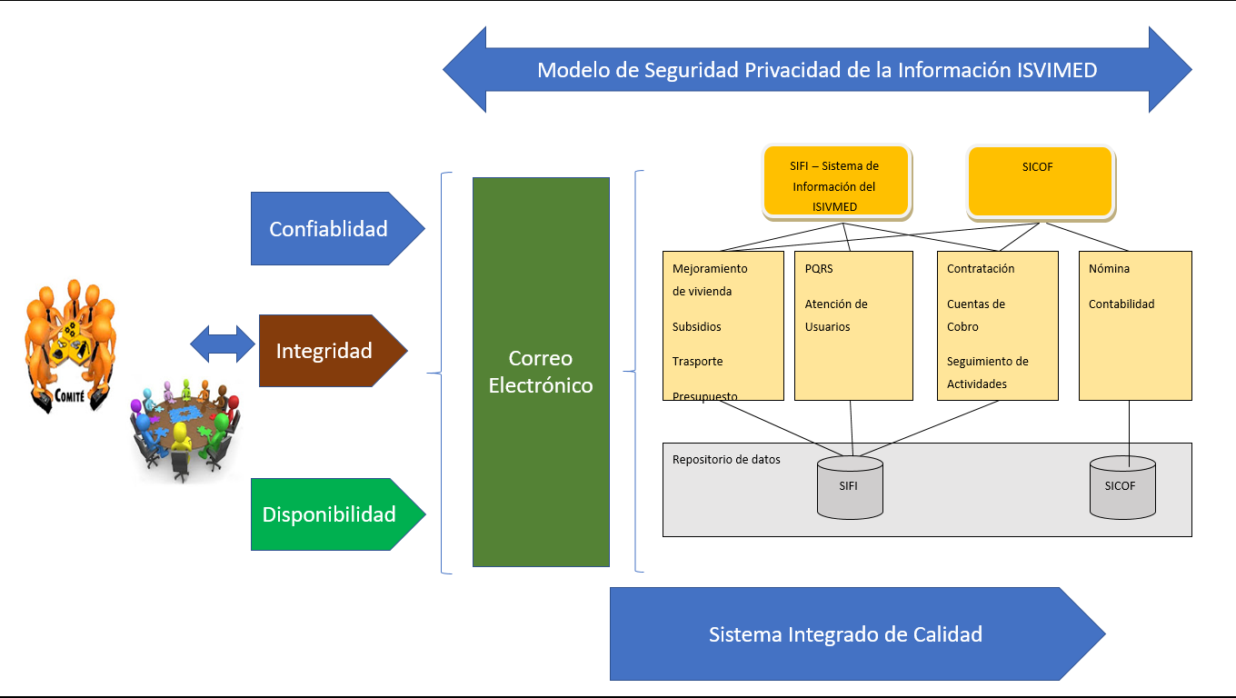

La información institucional se administra en dos sistemas operativos:
- Sistema de Información Isvimed- SIFI: Aloja la información del modelo por procesos y por proyectos que desarrolla la entidad en cumplimento a su objeto misional.
- Sistema de Información Contable y financiera- SICOF: Aloja la información contable y financiera de la entidad.
Como parte de los proyectos que se tienen a mediano plazo, es contar con un sistema que integre la información y poder establecer un sistema único de información institucional que permita administrar de manera integral y confiable los datos de la entidad, de esta manera garantizar la disponibilidad de la misma para efectos correspondientes.

Organización del eje de seguridad de la información.

De conformidad con la Política de seguridad de la información en el ISVIMED contemplada en la resolución No 000547 de septiembre de 2020 y dando cumplimiento al Modelo de seguridad y privacidad de la información en la entidad, el director(a) del Instituto Social de Vivienda y Hábitat de Medellín, en cumplimiento de sus funciones y entendiendo la importancia de una adecuada gestión de la información, se compromete con el establecimiento, implementación y mejora continua del Modelo de Seguridad y Privacidad de la Información (MSPI) como mecanismo para brindar a los ciudadanos y colaboradores confianza digital en torno al uso de los datos, al cumplimiento legal y mantener una actitud ética, transparente y en concordancia con la misión y la visión de la Entidad.
Siendo así este se encarga de articular procesos del, Sistema Integrado de Gestión (SIG) de Modelo de seguridad y privacidad de la Información (MSPI), Modelo integrado de Planeación y Gestión (MIPG), entre otros Mantener orientada a garantizar el desarrollo del modelo que parte de la planeación estratégica de la entidad y se despliega a través de sus procesos de manera que se fortalezca, la calidad, la gestión ambiental, la seguridad y salud en el trabajo y la seguridad de la información, en el marco de la mejora de los resultados a los servicios ofertados en la confianza de los funcionarios, contratistas y terceros.

Plan de sostenibilidad del modelo de seguridad y privacidad de la información.
El Plan de sostenibilidad del Modelo de Seguridad y Privacidad de la Información comprende el siguiente cronograma y se le hace seguimiento mes a mes:
Tema | Actividades | Responsable | Fechas Programación
Tema | Actividades | Responsable | Fecha Inicio | Fecha Final
Gestión de Incidentes de Seguridad de la Información | - Elaborar el procedimiento de Gestión de Incidentes de Seguridad de la Información.  - Socializar el procedimiento al equipo de la mesa de servicio  - Gestionar los Incidentes de Seguridad de La Información.  - Formalizar el documento ante Calidad | Líder de TIC En apoyo con equipo de trabajo. | Julio 2021 | Diciembre 2021
Gobierno Digital | - Documentar, socializar e implementar el Modelo de Seguridad y Privacidad de la Información y Seguridad Digital.  - Sensibilizar y Apropiar a los Colaboradores del ISVIMED en los cambios de la herramienta de MINTIC.  - Realizar la verificación del monitoreo a la infraestructura Tecnológica del ISVIMED por parte del CSIRT Gobierno, cuando se requiera participar en las reuniones de las infraestructuras criticas cibernéticas convocadas por CCOCI.  - Reportar las Infraestructuras críticas cibernéticas del ISVIMED al Comando Conjunto de Operaciones Cibernéticas de Min Defensa. CCOCI  - Actualizar el Documento de autoevaluación de la Entidad en la Implementación de Seguridad y Privacidad de la Información, a fin de establecer actividades posteriores que garanticen su implementación y cumplimiento. | Líder de TIC . En apoyo con equipo de trabajo. | Julio 2021 | Diciembre 2021
Indicadores SGSI | - Realizar el seguimiento a los indicadores de medición del SGSI. | Líder de TIC . En apoyo con equipo de trabajo. | Julio 2021 | Diciembre 2021

INDICADORES
La medición y monitoreo de este Plan se realiza mediante los siguientes indicadores el cual se describe a continuación:

- Oportunidad en la atención de contingencias de TIC
Objetivo: Intervenir oportunamente las contingencias que se presentan dentro del instituto en materia de TIC, de tal manera que no se vuelvan a presentar
Fórmula de Cálculo indicador compuesto:
No. De días transcurridos entre que se identifica la contingencia y se atiende por parte de TIC

Interpretación: a menos días transcurridos para la atención, más positivo el resultado del indicador.
Medición: Semestral.

- Eficacia en el cumplimiento del plan de mantenimiento Preventivo del Hardware:
Objetivo: garantizar el cumplimiento del plan de mantenimiento preventivo de hadware, de tal manera que se conserven los equipos disminuyendo reprocesos en la operación.
Fórmula de Cálculo indicador compuesto:
No. de mantenimientos realizados en el periodo =___________________________________________________*100
No. de mantenimientos programados en el periodo
Interpretación: A mayor mantenimiento mayor resultado del indicador con respecto a la meta
Medición: Semestral.

- REGISTROS
- Atención a soporte registrado en el SIFI

